临床实验研究
3株从新生儿标本中分离的ST 1642型产NDM-5型碳青霉烯酶大肠埃希菌
丁卉，史杨，赵赟安，黄建胜，赵志钢（丽水市中心医院检验科，浙江丽水 323000）
摘要：目的 分析新生儿科3株产NDM-5型碳青霉烯耐药大肠埃希菌的分子流行特征。方法 收集2017年8-9月新生儿科病房分离的3株碳青霉烯耐药大肠埃希菌（E1、E2和E3）。采用Vitek 2 Compact系统联合K-B法、E-test法进行药物敏感性试验；PCR扩增碳青霉烯耐药基因及其他相关耐药基因；PCR技术检测质粒复制子分型；质粒接合试验探讨质粒的可接合传递性；多位点序列分析（MLST）和脉冲场凝胶电泳（PFGE）分析菌株同源性。结果 3株细菌对绝大多数β内酰胺类药物耐药，除外氨曲南（E1、E3敏感，E2耐药），对喹诺酮类药物、复方磺胺甲噁唑耐药，对氨基糖苷类药物敏感。PCR及测序提示3株细菌均检出bla_{NDM-5}基因，同时检出部分超广谱β内酰胺酶基因（bla_{SHV}、bla_{TEM}或_{blaCTX-M}）；质粒复制子类型均为IncX3，E1质粒接合转移试验成功；MLST提示3株细菌均为ST1642型，PFGE显示3株细菌条带一致。结论 新生儿科3株碳青霉烯耐药大肠埃希菌均产NDM-5型碳青霉烯酶，同时携带超广谱β内酰胺酶基因，MLST和PFGE提示3株细菌为同一克隆来源。
关键词：新生儿科；碳青霉烯；新德里金属β-内酰胺酶；耐药
中图分类号： R466.5 文献标志码：A
Three strains of NDM-5 carbapenemase producing ST1642 Escherichia coli in neonatal department
DING Hui, SHI Yang, ZHAO Yunan, HUANG Jiansheng，ZHAO Zhigang (Department of Clinical Laboratory, Li Shui Municipal Central Hospital , Lishui 323000, Zhejiang, China)
Abstract: Objective To analyze the molecular characteristics of NDM-5 carbapenemase producing Escherichia coli in neonatal department of our hospital. Methods Three carbapenem-resistant Escherichia coli strains（E1、E2、E3） isolated from neonatal ward of our hospital from August to September in 2017 were collected. Vitek2-Compact system combined with K-B disk method was used for drug sensitivity test，resistance gene was detected by PCR amplification. plasmid structure and the plasmid binding and transfer tests were performed on three strains. The homology of the three strains was analyzed by MLST and PFGE. Results Drug susceptibility test showed that the three bacteria were resistant to most β-lactam antibiotics except Aztreonam, and resistan to quinolones and SMZ-TMP，and sensitivity to aminoglycosides drugs. PCR and sequencing results indicated that three strains carrying bla_{NDM-5} gene and extended-spectrum beta-lactamase gene(bla_{SHV}、bla_{TEM} and bla_{CTX-M}). The plasmid replicon type was IncX3. Transfer test of E1 strain was successful. MLST results indicated that all three strains were ST1642，MLST and PFGE results indicated that three bacterial bands were same. Conclusion NDM-5 carbapenemase and extended-spectrum beta-lactamase were detected in three strains of carbapenem-resistant bacteria in neonatal department. MLST and PFGE results suggested that the three strains were the same clonal source.
Key words: Neonatal department; Carbapenem; New Delhi metallo beta lactamase; Drug resistance

碳青霉烯耐药肠杆菌科细菌（carbapenem-resistant Enterobacteriaceae，CRE）检出率逐渐升高，已成为全球性的健康卫生问题^{[1]}。NDM-5型碳青霉烯酶（New Delhi metallo-beta-lactamase-5，NDM-5）是新德里金属β内酰胺酶（New Delhi metallo-beta-lactamase，NDM）的新亚型，该酶可水解除氨曲南外的几乎所有β内酰胺类抗菌药物，同时对多种临床常用其它抗菌药物耐药。研究发现NDM-5酶的水解活性要高于NDM-1酶，给临床治疗带来极大的困难^{[2-3]}。我院于2011年首次在新生儿病房检出1株耐碳青霉烯类药物肺炎克雷伯菌，直至2017年8月至9月才又一次从新生儿病房检出3株碳青霉烯耐药大肠埃希菌（carbapenem-resistant Escherichia coli, CR-ECO）。本文主要针对上述3株耐药大肠埃希菌所携带的耐药基因及分子流行特征进行研究。
1材料与方法
1.1菌株来源 收集2017年8-9月分离自丽水市中心医院新生儿科病房3位患者的3株碳青霉烯耐药大肠埃希菌（编号E1、E2和E3），标本类型分别为痰液2份和尿液1份。大肠埃希菌ATCC25922、铜绿假单胞菌ATCC27853均购自卫生部临床检验中心。NDM阳性菌株（编号N12062）由浙江大学附属第一医院检验科惠赠；叠氮钠耐药大肠埃希菌J53由浙江大学附属第二医院检验科惠赠；沙门菌H9812由丽水市疾病预防控制中心检验科惠赠。
1.2主要仪器和试剂 Vitek 2 Compact全自动微生物分析仪及配套GN13药敏卡（法国生物梅里埃公司）；PTC-200 Peltier Thermal Cycle PCR扩增仪（美国MJ RESEARCH公司）；电泳仪（上海天能科技公司）；紫外分析仪（北京六一仪器厂）；PCR反应体系、LB肉汤干粉、限制性内切酶XbaI（上海生工生物工程公司）；PCR引物及测序由上海生工生物公司完成；EasyPure Plasmid MiniPrep Kit（北京全式金生物技术公司）；美罗培南、头孢西丁、米诺环素药敏纸片（英国Oxiod公司）；多粘菌素B E-test条及MH平板（温州康泰生物公司）；氨苄西林药物（国家标准物质中心）；叠氮钠（北京索莱宝科技公司）。
1.3药物敏感性试验 采用Vitek 2 Compact全自动微生物鉴定系统及配套GN13药敏卡进行常规药敏试验，K-B法检测美罗培南、头孢西丁和米诺环素敏感性，E-test法检测多粘菌素MIC，参照CLSI M100-S28文件标准判定^{[4]}。
1.4碳青霉烯酶表型筛选 改良碳青霉烯酶灭活试验（mCIM试验）和改良EDTA eCIM试验筛选碳青霉烯酶表型，按照CLSI-文件M100-S28中的操作规程进行并判读结果^{[4]}。
1.5耐药基因扩增 煮沸裂解法提取3株CR-ECO 菌株的DNA模板。PCR技术扩增碳青霉烯酶基因（bla_{KPC}、bla_{IMP}、bla_{VIM}和bla_{NDM}）及超广谱β内酰胺酶基因（bla_{CTX-M}、bla_{SHV}、bla_{TEM}）、头孢菌素酶基因（bla_{FOX}、bla_{DHA}、bla_{CIT}）、喹诺酮类耐药相关基因（qnrA、qnrB、qnrC、qnrD、qnrS）。采用primer 6.0引物设计软件，并参考pNDM 10505（NC_019069.1）和pNDM_MGR194（NC_022740.1）设计bla_{NDM}基因引物序列，参考pEK499（NC_013122.1）和pHK08（NC_019072.1）设计bla_{CTX-M}基因引物序列，其余引物来自参考文献[5-13]，引物信息见表1。PCR反应体系为25 μL：PCR mixture 12.5 μL，ddH₂O 8.5 μL，上、下游引物（10 μmol/L）各1.0 μL，DNA模板2.0 μL。PCR反应条件：94 °C 3 min，94 °C 30 s，退火（温度见表1）30 s，72 °C 1 min，30个循环；72 °C 8 min。PCR扩增产物经10 g/L琼脂糖凝胶电泳观察结果，阳性扩增产物送上海生工生物公司测序，测序结果在NCBI经BLAST比对分析。
1.6脉冲场凝胶电泳 对3株细菌进行PFGE分析，将包埋有细菌DNA的胶块经裂解，用限制性内切酶XbaI处理，14°C、6V/cm、120 °、线性变化6.75-35.38 s，电泳19 h。沙门菌H9812作为分子量标准。PFGE结果按Tenover标准判读^{[14]}。
1.7 MLST分型 采用PCR技术扩增大肠埃希菌的7个管家基因（adk、fumC、gyrB、icd、mdh、purA、and recA），引物序列及PCR反应体系和条件参考网站https://mlst.warwick.ac.uk/mlst/dbs/Ecoli，阳性产物送上海生物生工公司测序并拼接，测序结果于https://pubmlst.org/bigsdb? db = pubmlst mlst seqdef. 网站上进行比对获得等位基因编号，最后获得分型。
1.8质粒复制子分型 采用EasyPure Plasmid MiniPrep试剂盒提取细菌质粒，采用PCR-based replicon
Typing（PBRT）分型法，扩增检测质粒的复制子基因（replication protein, repA ），从而分析菌株携带的不相容性质粒类型^{[15]}。
1.9接合试验 以3株耐药菌为供体菌，叠氮钠耐药大肠埃希菌J53为受体菌。供体菌和受体菌分别接种于4 mL LB肉汤培养基中，35 ℃ 200 rpm培养4 h，各吸取100 μL至4 mL新鲜的LB中，混合后于35 ℃孵育16～18 h。取100 μL混合菌液涂布于含氨苄西林（100 mg/L）和叠氮钠（100 mg/L）的琼脂平板上，35 ℃孵育16～18 h。挑取生长菌落接种至含100 mg/L氨苄西林平板上，采用Vitek 2 Compact系统进行菌种鉴定和药敏试验、K-B法和E-test法进行药敏补充试验，PCR技术检测耐药基因（bla_{NDM}、bla_{SHV}和bla_{TEM}）及质粒类型以确定是否为转移接合子。
表1 引物信息
耐药基因 | 引物序列(5'→3') | 扩增长度（bp） | 退火温度  （℃） | 参考文献
bla_{KPC} | F:GCTACACCTAGCTCCACCTTC | 989 | 55 | [5]
bla_{KPC} | R:ACAGTGGTTGGTAATCCATGC | 989 | 55 | [5]
bla_{IMP} | F:CTACCGCAGCAGAGTCTTTG | 587 | 55 | [6]
bla_{IMP} | R:AACCAGTTTTGCCTTACCAT | 587 | 55 | [6]
bla_{VIM} | F:AGTGGTGAGTATCCGACAG | 261 | 55 | [7]
bla_{VIM} | R:ATGAAAGTGCGTGGAGAC | 261 | 55 | [7]
bla_{NDM} | F:GGCTTTTGAAACTGTCGCAC | 1056 | 55 | 本实验室设计
bla_{NDM} | R:TTCCAACTCGTGGCAAAGCC | 1056 | 55 | 本实验室设计
bla_{CTX-M} | F:GGCCCATGGTTAAAAAATCACTGC | 891 | 55 | 本实验室设计
bla_{CTX-M} | R:CCGTTTCCGCTATTACAAACCGTTG | 891 | 55 | 本实验室设计
bla_{SHV} | F:TCTCCCTGTTAGCCACCCTG | 574 | 55 | [8]
bla_{SHV} | R:CCACTGCAGCAGCTGCCGTT | 574 | 55 | [8]
bla_{TEM} | F:ATAAAATTCTTGAAGACGAAA | 1080 | 55 | [9]
bla_{TEM} | R:GACAGTTACCAATGCTTAATCA | 1080 | 55 | [9]
bla_{FOX} | F:AACATGGGGTATCAGGGAGATG | 190 | 57 | [10]
bla_{FOX} | R:CAAAGCGCGTAACCGGATTGG | 190 | 57 | [10]
bla_{DHA} | F:AACTTTCACAGGTGTGCTGGGT | 405 | 57 | [10]
bla_{DHA} | R:CCGTACGCATACTGGCTTTGC | 405 | 57 | [10]
bla_{CIT} | F:TGGCCAGAACTGACAGGCAAA | 462 | 57 | [10]
bla_{CIT} | R:TTTCTCCTGAACGTGGCTGGC | 462 | 57 | [10]
qnrA | F:GCAGGTCCAGCAGCGGGTAG | 218 | 55 | [11]
qnrA | R:CTTCCTGCCCGAGTATCGTG | 218 | 55 | [11]
qnrB | F:GGCATGGAAATTCGCCACTG | 264 | 55 | [11]
qnrB | R:TTTGCTGTTCGCCAGTCGAA | 264 | 55 | [11]
qnrC | F:GGGTTGTACATTTATTGAATCG | 307 | 55 | [12]
qnrC | R:CACCTACCCATTTATTTTCA | 307 | 55 | [12]
qnrD | F:GGGTTGATTTAACTGATAC | 311 | 55 | [13]
qnrD | R:TTCGCACTTTTCTAATATGAC | 311 | 55 | [13]
qnrS | F:GCAAGTTCATTGAACAGGGT | 428 | 55 | [11]
qnrS | R:TCTAAACCGTCGAGTTCGGCG | 428 | 55 | [11]

2结果
2.1药敏结果 3株大肠埃希菌对几乎所有检测β内酰胺类药物耐药，除外氨曲南（E1、E3对氨曲南敏感，E2耐药），对喹诺酮类药物（环丙沙星、左氧氟沙星）和复方磺胺甲噁唑耐药，对氨基糖苷类药物（阿米卡星、妥布霉素、庆大霉素）均敏感，多粘菌素B的MIC值均为0.5 μg/mL。
2.2耐药表型筛选结果 3株大肠埃希菌mCIM试验抑菌圈直径均为6 mm，eCIM试验抑菌圈直径分别为18、18和19 mm，较mCIM试验均≥5 mm，提示3株细菌碳青霉烯酶类型为金属-β-内酰胺酶。见图1。
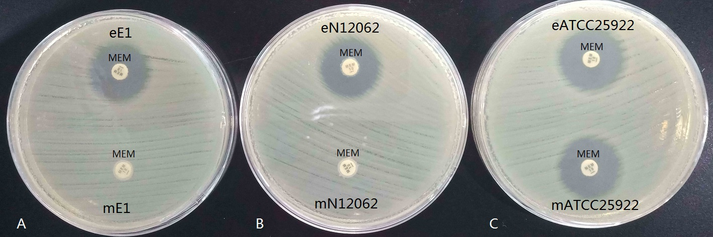
注：A，E1号菌株；B，阳性对照菌株N12062；C，阴性对照菌株ATCC25922；m，mCIM试验的药物纸片；e，eCIM试验的药物纸片。
图1 eCIM试验和mCIM试验结果图
2.3耐药基因检测结果 PCR及测序结果在GenBank进行BLAST比对后确认E1和E3均携带bla_{NDM-5}（1 056 bp）、bla_{SHV}（574 bp）和bla_{TEM}（1 080 bp）基因，E2携带bla_{NDM-5}、bla_{SHV}、bla_{CTX-M}（891 bp）和bla_{TEM}基因。未检测到头孢菌素酶耐药基因和喹诺酮类相关的qnr类耐药基因。见图2。
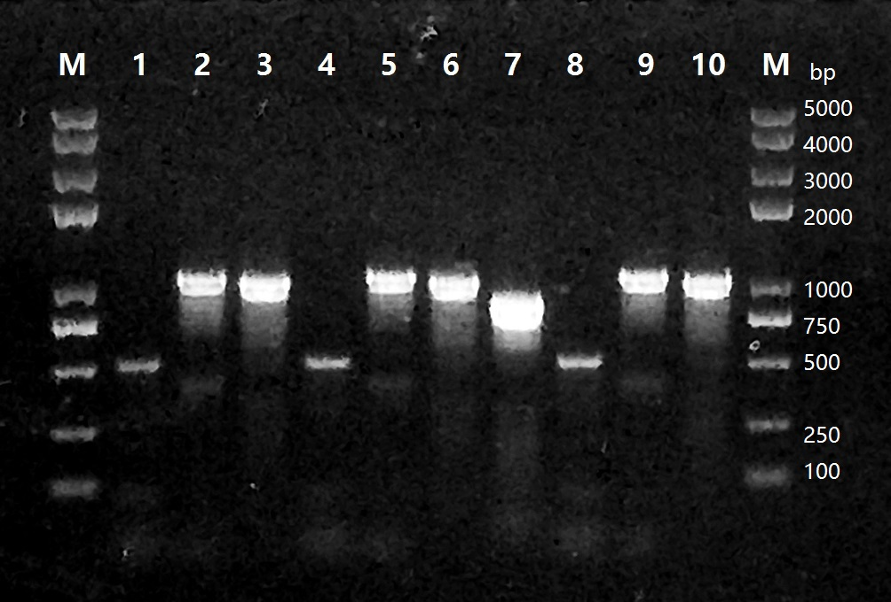

注：M，DNA分子量Marker；泳道1、2、3和8、9、10，分别为E1和E3号菌株bla_{SHV}、bla_{TEM}、bla_{NDM-5}基因；泳道4、5、6、7，为E128号bla_{SHV}、bla_{TEM}、bla_{NDM-5}、bla_{CTX-M}基因。
图2 耐药基因扩增电泳
2.4质粒复制子分型和质粒接合试验结果 经检测3株细菌质粒复制子均为IncX3型。E1号菌株接合试验成功，提取接合子质粒进行PCR扩增检测到bla_{NDM-5}，未检测到bla_{SHV}和bla_{TEM}，同时证实接合子携带IncX3型质粒。接合子药敏试验显示除外氨曲南对β内酰胺类药物均耐药，对阿米卡星、妥布霉素、庆大霉素、复方磺胺甲噁唑、左氧氟沙星、环丙沙星全部敏感，多粘菌素B的MIC值为0.25 μg/mL。
2.5 MLST分型与PFGE结果 3株细菌均为ST1642型，PFGE结果显示3株细菌条带分布一致。见图3。
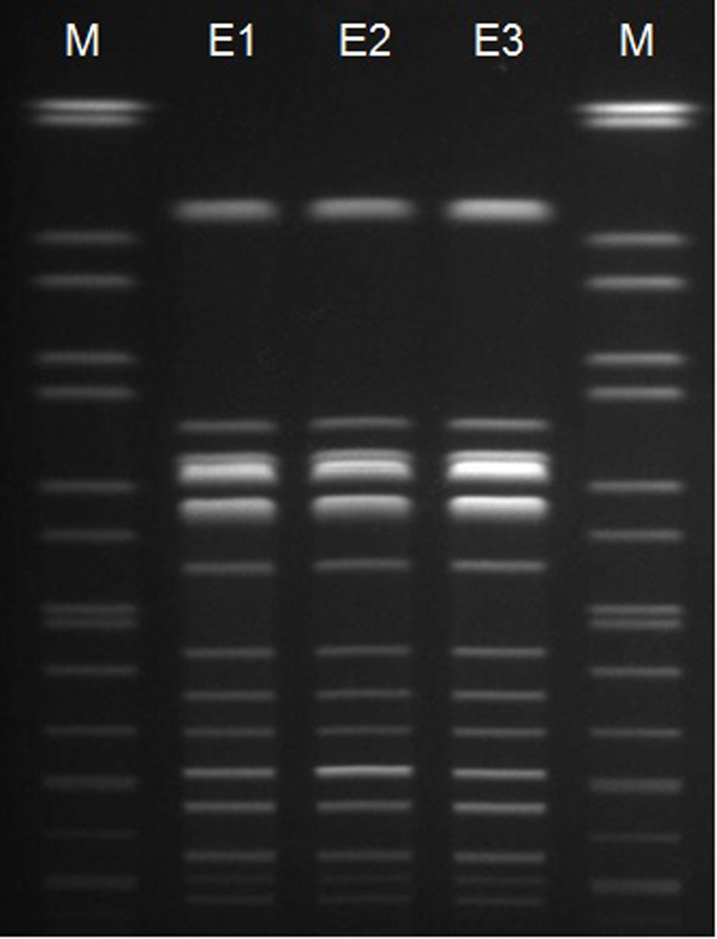
注：M为沙门菌H9812分子量标准。
图3 3株CR-ECO的PFGE分析电泳
3讨论
本研究3株碳青霉烯耐药大肠埃希菌mCIM试验和eCIM联合表型试验阳性提示菌株产金属酶，PCR扩增及测序表明3株细菌均产NDM-5型酶。而刘彩霞等2015年报道儿科CRE主要是产KPC型酶^{[16]}，董方等2013年报道产IMP型金属酶是儿科临床分离的CRE的主要耐药机制^{[17]}，提示不同地区CRE菌株所携带的碳青霉烯酶存在差异。E1、E3对氨曲南敏感，而E2为耐药，基因检测发现E2较E1、E3除外bla_{NDM-5}、bla_{SHV}及bla_{TEM}耐药基因还检测到bla_{CTX-M}基因，提示bla_{CTX-M}基因表达可能与氨曲南耐药有关^{[18]}。本文菌株中未检到喹诺酮类相关qnr类耐药基因，肠杆菌科细菌对喹诺酮类耐药机制除外质粒介导的qnr类基因外，存在染色体突变引起的药物作用靶位的改变、细胞膜通透性改变及主动外排系统的过度表达等机制^{[19]}。临床资料分析发现3位患儿均有入住新生儿重症监护室内，有使用暖箱，均有吸痰吸氧留置胃管等操作，均使用过β内酰胺类抗菌药物且疗程大于7天，而上述均被认为是CRE感染的危险因素^{[20]}。
目前全球碳青霉烯耐药大肠埃希菌主要流行ST型是ST131型，在中国则主要是ST167型^{[21]}。本文检出的3株细菌均为ST1642，尚未见关于携带bla_{NDM-5}的ST1642型大肠埃希菌的报道。对同期本院分离自成人CR-ECO菌株研究发现部分菌株亦携带bla_{NDM-5}，以ST167型为主，未分离到ST1642型（结果未发表），因此新生儿科这3株耐药菌的来源未知，Walsh等^{[22]}2011年报道从新德里市区的水样本（饮用水和街道小溪水）中检出bla_{NDM-1}基因，提示除外医疗环境，耐药菌尚可能存在于生活环境中。bla_{NDM}基因常存在于质粒上，耐药基因可通过质粒进行水平传播，主要质粒类型包括IncA/C，IncF，IncL/M和IncX3等，IncX3型质粒是介导大肠埃希菌中bla_{NDM-5}基因转移的主要原因^{[21]}。Zhang F^{[23]}等2016年报道上海产NDM-5酶碳青霉烯耐药大肠埃希携带IncX3质粒，而耐药肺炎克雷伯菌携带IncF质粒。本研究中3株大肠埃希菌质粒复制子均是IncX3型，E1号菌株质粒接合转移试验成功，同时接合子也检到IncX3型质粒，进一步证明耐药基因通过IncX3质粒在宿主菌间水平转移传播。PFGE结果显示3株细菌条带一致，推测3株细菌为同一克隆传播，表明新生儿病房中可能存在携带bla_{NDM-5}耐药基因的大肠埃希菌的克隆聚集流行。因此医护人员要做好手卫生及院感隔离、消毒工作，防止耐药菌株的传播流行。
4参考文献
[1]Nordmann P, Dortet L, Poirel L. Carbapenem resistance in Enterobacteriaceae: here is the storm[J]! Trends Mol Med, 2012, 18(5): 263-272.
[2]Yong D, Toleman MA, Giske CG, et al. Characteruzation of a new metallo-beta-lactamase gene, bla_{NDM-1}, and a novelerythromycin esterase gene carried on a unique genetic structure in Klebisiella pneumoniae sequence type 14 from India[J]. Antimicrob Agents Chemother, 2009, 53(12): 5046-5049.
[3]Hornsey M, Phee L, Wareham DW. A novel variant, NDM-5, of the New Delhi metallo-β- lactamase gene in a multidrug-resistant Escherichia coli ST648 isolate recovered from a patient in the United Kingdom[J]. Antimicrob Agents Chemother, 2011, 55(12): 5952-5957.
[4]Clinical and Laboratory Standards Institute. Performance standards for antimicrobial susceptibility testing: 28th Informational Supplement. M100-S28. [S] Wayne, PA: CLSI, 2018.
[5]Smith ME, Hanson ND, Herrera VL, et al. Plasmid-mediated, carbapenem-hydrolysing beta-lactamase, KPC-2, in Klebsiella pneumoniae isolates[J]. J Antimicrob Chemother, 2003, 51(3): 711-714．
[6]Senda K, Arakawa Y, Ichiyama S, et al. PCR detection of metallo-beta-lactamase gene (blaIMP) in gram-negative rods resistant to broad-spectrum beta-lactams[J]. J Clin Microbiol, 1996, 34(12): 2909-2913．
[7]Tsakris A, Pournaras S, Woodford N, et al. Outbreak of infections caused by Pseudomonas aeruginosa producing VIM-1 carbapenemase in Greece[J]. J Clin Microbiol, 2000, 38(3): 1290-1292．
[8]Xiong ZZ, Zhu DM, Wang F, et al. CTX-M-14, CTX-M-24 and resistance in Escherichia coli and Klebsiella pneumoniae clinical isolates[J]. Chin Med J, 2006, 119(2): 160-164.
[9]Ahmed AM, Motoi Y, Sato M, et al. Zoo animals as reservoirs of gram-negative bacteria harboring integrons and antimicrobial resistance genes[J]. Appl Environ Microbiol, 2007, 73(20): 6686-6690.
[10]Pérez-Pérez FJ1, Hanson ND. Detection of plasmid-mediated AmpC beta-lactamase genes in clinical isolates by using multiplex PCR[I]. J Clin Microbiol, 2002, 40(6): 2153-2162.
[11]Cattoir V, Poirel L, Rotimi V, et al. Multiplex PCR for detection of plasmid-mediated quinolone resistance qnr genes in ESBL-producing enterobacterial isolates[J]. J Antimicrob Chemother, 2007, 60(2): 394-397.
[12]Liu JH, Deng YT, Zeng ZL, et al. Coprevalence of plasmid-mediated quinolone resistance determinants QepA, Qnr, and AAC(6’)-Ib-cr among 16S rRNA methylase RmtB-producing Escherichia coli isolates from pigs[J]. Antimicrob Agents Chemother, 2008, 52(8): 2992-2993.
[13]Kim HB, Park CH, Kim CJ, et al. Prevalence of plasmid-mediated quinolone resistance determinants over a 9-year period[J]. Antimicrob Agents Chemother, 2009, 53(2): 639-645.
[14]Tenover FC, Arbeit RD, Goering RV, et al. Interpreting chromosomal DNA restriction patterns produced by pulsedfield gel electrophoresis: criteria for bacterial strain typing[J]. J Clin Microbiol, 1995, 33(9): 2233-2239.
[15]Carattoli A, Bertini A, Villa L, et al. Identification of plasmids by PCR-based replicon typing[J]. J Microbiol Methods, 2005, 63(3): 219-228.
[16]刘彩霞, 严春, 李方去, 等. 儿科耐碳青霉烯类肠杆菌科细菌携带β-内酰胺酶基因的调查[J]. 疾病监测, 2015, 30(1): 67-70.
[17]董方, 宋文琪, 徐樨巍, 等. 对碳青霉烯类抗生素敏感肠杆菌科细菌产碳青霉烯酶基因研究[J]. 中国感染与化疗杂志, 2013, 13(4): 270-274.
[18]Davido B, Fellous L, Lawrence, et al. Ceftazidime-avibactam and aztreonam, an interesting strategy to overcome β-lactam resistance conferred by metallo-β-lactamases in Enterobacteriaceae and Pseudomonas aeruginosa[J]. Antimicrob Agents Chemother, 2017, 61(9). pii: e01008-17. doi: 10.1128/AAC.01008-17.
[19]Lee JK, Lee YS, Park YK, et al. Alterations in the GyrA and GyrB subunits of topoisomerase II and ParC and ParE subunits of topoisomerase IV in ciprofloxacin-resistant clinical isolates of Pseudomonas aeraginosa[J]. Int J Antimicrob Agents, 2005, 25(4): 290-295.
[20]杨柳, 张志杰, 秦晓松, 等. 肺炎克雷伯菌对碳青霉烯类耐药的耐药机制与危险因素[J]. 中国抗生素杂志, 2018, 43(2): 163-168.
[21]Yang P, Xie Y, Feng P, et al. bla_{NDM-5} carried by an IncX3 plasmid in Escherichia coli sequence type 167[J]. Antimicrob Agents Chemother, 2014, 58(12): 7548-7552.
[22]Walsh TR, Weeks J, Livermore DM, et al. Dissemination of NDM-1 positive bacteria in the New Delhi environment and its implications for human health: an enviromental point prevalence study[J]. Lancet infect dis, 2011, 11(5): 355-362.
[23]Zhang F, Xie L, Wang X, et al. Further spread of bla NDM-5 in Enterobacteriaceae via IncX3 plasmids in Shanghai, China[J]. Front Microbiol, 2016, 7(424). doi: 10.3389/fmicb.2016.00424. eCollection 2016.
（收稿日期：2018-10-30）
（本文编辑：周万青，刘群）

  基金项目：浙江省医药卫生科技项目（2018KY935）；丽水市公益性技术应用项目（2014JYZB27）。 作者简介：丁卉，1985年生，女，硕士研究生，主要从事临床微生物相关研究。 通信作者：赵志钢，主任技师，zjlszzg@163.com。

